Entwicklungsplattform Fraunhofer Parallele Programming Plattform GPIspace
Dr. Mirko Rahn

Einleitung
Domänanwender sind keine Experten für Programmierung moderner Hochleistungssysteme. Diese Aussage hat viele Implikationen: Heutige Maschinen kosten allein für Energie einige Millionen Euro pro Jahr. Die Energiekosten sind mittlerweile zum maßgeblichen Anteil bei den Gesamtkosten einer Maschine geworden. Im Gegenzug bieten diese Maschinen unvorstellbare Möglichkeiten in Form von verfügbaren Rechenoperationen. Bis zum Ende des Jahrzehnts sollen Maschinen installiert werden, die pro Sekunde 1.000.000.000.000.000.000 Rechenoperationen durchführen können, das sind eine Milliarde mal eine Milliarde Operationen in einer einzigen Sekunde.
Diese gigantische Zahl beschreibt eine theoretische Maximalleistung und genau da beginnen die Probleme des Domänanwenders. Zwar können viele Zweige der Wissenschaft von Simulationen profitieren, die durch solche Leistungen erst durchführbar werden, aber es gibt nicht die Maschine. Stattdessen bestehen moderne Systeme aus tausenden von Einheiten, die jeweils tausende von Rechenkernen enthalten und miteinander über Netzwerke verbunden sind. Hinzu kommen spezialisierte Untereinheiten, die ihrerseits über Kommunikationskanäle mit den restlichen Komponenten kommunizieren.
Jeder einzelne Rechenkern muss sorgfältig programmiert werden, zum Beispiel können diese Kerne mehr als eine Operation pro Takt durchführen, aber nur dann, wenn die zu verarbeitenden Daten in der richtigen Reihenfolge vorliegen. Darauf nicht zu achten, bedeutet nur 12 Prozent, bei neueren Kernen sogar nur 6 Prozent der verfügbaren Leistung zu nutzen. Wohlgemerkt bei unveränderten Kosten. Die Situation bei spezialisierten Komponenten ist noch komplizierter und die möglichen Leistungsverluste bei nicht optimaler Programmierung sind inakzeptabel hoch.
Die Größe der Maschinen macht die Verarbeitung ungeheurer Datenmengen möglich, allerdings müssen diese Daten irgendwo abgelegt werden. Dafür sind große und komplexe Dateisysteme angeschlossen, eigene Hochleistungssysteme mit spezifischer Charakteristik. Die Kosten des Transports der Daten zwischen Maschine und Dateisystem sind wesentlich höher als die Kosten des Datentransports innerhalb der Maschine und gleichzeitig ist die Bandbreite wesentlich geringer. Anwendungen müssen sich also detailliert damit auseinandersetzen, wann und welche Daten zwischen Dateisystem und Maschine ausgetauscht werden, anderenfalls wird nur noch auf Datentransport gewartet und keine produktive Arbeit verrichtet.
Der Transport der Daten zum oder vom Dateisystem ist nur ein Aspekt von Datentransport. Innerhalb einer Einheit findet sich eine komplette Hierarchie von kleiner und schneller werdenden Speichern, von Halbleiterlaufwerken über Hauptspeicher und verschiedenen Caches bis hin zu Registern in Prozessoren. Datentransport zwischen Ebenen der Hierarchie ist wesentlich teurer (in Form von benötigter Energie) und dauert wesentlich länger als innerhalb einer Hierarchieebene. Es kann sogar angezeigt sein, Daten vor Ort neu zu berechnen anstatt sie zu transportieren.
Damit nicht genug, selbst bei sehr zuverlässigen und langlebigen Komponenten führt deren hohe Zahl zu einer hohen Wahrscheinlichkeit von teilweisem oder totalen Ausfall einzelner Komponenten. (Es gibt in Deutschland etwa 1500 Lotto-Millionäre, obwohl die Chancen meines Tipps verschwindend gering sind.) Eine Anwendung darf dann nicht ebenfalls ausfallen. Die Konsequenz wäre der Verlust der bis dahin durchgeführten Berechnungen. Das klingt verschmerzbar, ist es aber nicht, denn ein neuer Lauf der Anwendung wird aller Wahrscheinlichkeit nach wieder mit einem Ausfall konfrontiert werden. Mit anderen Worten führt fehlende Resistenz gegenüber Ausfällen von Komponenten dazu, dass gar keine Ergebnisse produziert werden.
Es stellt sich die Frage: Wie kann ein Domänanwender solche Maschinen effizient nutzen?
Eine Antwort lautet im Widerspruch zur Eingangsfeststellung: Der Domänanwender muss auch Experte im Programmieren moderner Hochleistungssysteme sein. Lange Zeit war das die Standardantwort und viel wurde getan, um die Domänanwender zu schulen. Neue Generationen von Hardware gingen einher mit Anpassungen und Weiterentwicklungen der Software. Es gibt natürlich schon länger auch parallele Software, aber die Methoden und Werkzeuge (hauptsächlich MPI und OpenMP) haben ihre Wurzeln in den 1990er Jahren und waren nie gedacht für Maschinen mit mehr als 1000 Prozessoren. Heute ändern sich die technologischen Möglichkeiten aber so rasant, sind die Maschinen so komplex, dass dieser Ansatz nicht mehr tragfähig ist.
Die Möglichkeiten zur Erweiterung und Verbesserung aufbauend auf den existierenden Methoden und Werkzeugen sind weitestgehend ausgeschöpft und bei führenden Forschern hat sich die Erkenntnis ausgebreitet, dass ein radikaler Neubeginn notwendig ist. [SPPEXA 2011]
Also muss die Frage neu gestellt werden: Welche Hilfsmittel benötigt der Domänanwender um einfach effiziente, skalierbare, portable, Ressourcen schonende und resistente Anwendungen zu konstruieren?
Diese Feststellung ist der Ausgangspunkt vieler Überlegungen und Anstrengungen in Europa und weltweit. [EESI 2011, Dongarra 2011] Viele Antworten bleiben leider auf der Stufe des Verbesserns und Erweiterns stehen. [Müller 2009] Da werden zum Beispiel Programme zur Fehlersuche optimiert um mit hunderttausend Kernen umgehen zu können. Aufbauend auf existierenden Lösungen erzeugt eine Fehlersuche pro Kern detaillierte Ablaufprotokolle. Es ist keine leichte Aufgabe, das Volumen der Protokolle nicht ausufern zu lassen, ohne möglicherweise wichtige Informationen zu verlieren. Noch komplizierter ist die Darstellung der Resultate und es gibt immer noch kaum Werkzeuge zur automatischen Analyse.
In neueren Arbeiten tauchen vermehrt andere Ansätze auf, in denen Anwendungen in verschiedene Teile zerlegt werden. So zerlegen Zuckermann, Knauerhase und Gao Anwendungen in kleine funktionale Einheiten, und Abhängigkeiten zwischen den funktionalen Einheiten. [Zuckermann 2011] Sie zeigen, dass eine solche Zerlegung viele Vorteile bietet: Die Verteilung der Arbeit auf die vorhandenen Ressourcen wird vereinfacht, der Transport von Daten kann auf höherer Ebene gesteuert werden, Parallelität kann einfach extrahiert und genutzt werden und schließlich lassen sich leicht Optimierungen durchführen, die Leistung und/oder Energie betreffen.
Die Idee, ein Programm in funktionale Einheiten und deren Abhängigkeiten zu zerlegen, ist dabei nicht neu. Bereits 1992 hat David Gelernter allgemeiner davon gesprochen, Koordinierung und Berechnung voneinander zu trennen. [Gelernter 1992] Dabei meint Berechnung einen elementaren Schritt, der aus einer Menge von Eingabedaten eine Menge von Ausgabedaten erzeugt. Eine solche Aktivität arbeitet dabei unabhängig davon, ob sie Teil einer parallelen Anwendung ist. Eine Aktivität hat keine Informationen darüber, woher die Eingabedaten stammen, ob sie Teil einer größeren Menge von Eingaben sind oder was mit den Ausgabedaten in der Zukunft passieren wird. Diese Fragen werden auf einer anderen Ebene beantwortet, der Ebene der Koordinierung. Hier spielt es sehr wohl eine Rolle, wo Daten lokalisiert sind, welche Operationen auf Daten ausgeführt werden sollen und wie Daten zerlegt oder zusammengesetzt werden können.
Die entscheidende Erkenntnis von Gelernter ist, dass für die Programmierung der beiden Ebenen, Koordinierung und Berechnung, unterschiedliche Sprachen zum Einsatz kommen können, ja sogar sollen. Er plädiert für eine allgemeine Sprache für die Ebene der Koordinierung, die orthogonal zu Sprachen für die Ebene der Berechnung ist und stellt dar, dass eine solche Sprache nicht nur die Konstruktion von portablen Programmen für heterogene Maschinen erlaubt, sondern dass diese Programme gleichzeitig effizient und flexibel sind und automatisch parallelisiert werden können.
Andere Ansätze zielen darauf ab, komplett neue Maschinenmodelle zu benutzen. Bereits in den 1990er Jahren hat sich Jack Dennis intensiv damit auseinandergesetzt, wie Software für parallele Maschinen konstruiert werden kann. [Dennis 1997] Er gelangt zu einem Modell, dass einer funktionalen Sprache sehr ähnlich ist und seine Ideen haben kürzlich wieder Aufmerksamkeit erregt. [Dennis 2011] Die schon lange bekannten Vorteile funktionaler Sprachen liegen in deren Modularität und ihrer direkten Korrespondenz zu algebraischen Strukturen, die sie zu mächtigen und gleichzeitig leicht zu benutzenden Werkzeugen machen. [Backus 1978, Hughes 1989]
An dieser Stelle setzt die neuartige Plattform des Fraunhofer ITWM an: Die Grundideen sind die Trennung von Koordinierung und Berechnung und der Einsatz einer funktionalen Sprache zur Programmierung auf der Ebene der Koordinierung. Auf der Ebene der Berechnung legt sich die Plattform auf keine spezielle Sprache fest, nicht zuletzt um die Interoperabilität mit existierenden Modulen zu sichern.
Im Folgenden werden zunächst die wesentlichen Komponenten der Fraunhofer Plattform GPIspace vorgestellt und anschließend wird an zwei Beispiele gezeigt, wie Anwendungen für moderne Hochleistungssysteme in der Zukunft entwickelt werden.

FP3
Die in der Einleitung beschriebenen Grundideen, Trennung von Koordinierung und Berechnung und Verwendung einer funktionalen Sprache zur Programmierung der Ebene der Koordinierung, lassen Raum für Fragen. Welche funktionale Sprache genau soll es sein? Wie wird in dieser Sprache programmiert? Wie können so beschriebene Anwendungen ausgeführt werden? Wie kommunizieren solche Anwendungen untereinander und mit der Außenwelt? Wie kommunizieren verschiedene funktionale Einheiten innerhalb einer Anwendung?
Das Fraunhofer ITWM hat diese Fragen beantwortet und in der Fraunhofer Plattform GPIspace vorhandene Erfahrungen mit der Konstruktion von Anwendungen für den industriellen Bereich gebündelt.

Petrinetze als Koordinierungssprache
Die Programmierung der Ebene der Koordinierung soll Abhängigkeiten zwischen den elementaren funktionalen Einheiten darstellen. Während die elementaren funktionalen Einheiten entweder bereits existieren oder von Experten erstellt werden, soll die Koordinierung auch von Domänanwendern programmiert werden. Schließlich ist es der Domänanwender, der am besten über die konkreten Zusammenhänge zwischen den elementaren funktionalen Einheiten informiert ist. Es ist auch der Domänanwender, der neue Kombinationen ausprobieren will, der zusätzliche Schritte zur Vor- oder Nachbereitung von Daten einfügen oder verschiedene Methoden ausprobieren will.
Eine einfache und spezifische grafische Schnittstelle ist vor diesem Hintergrund das Mittel der Wahl. Sie soll die Komplexität der Programmierung soweit reduzieren, dass der Domänanwender nicht mit unbekannten Begriffen konfrontiert wird, sondern sich voll auf die eigentliche Aufgabe, das Lösen eines Problems innerhalb der Domäne, konzentrieren kann. Hierarchische Konstruktion soll möglich sein, die grafisch erstellten Anwendungen sollen sich auch in anderen Kontexten verwenden lassen. Gleichzeitig sollen die spezifischen grafischen Elemente eine wohldefinierte Bedeutung unabhängig von der Domäne haben.
Solche Anforderungen treten häufig auf, wenn Endanwender programmatische Freiheit bei der Benutzung eines Systems haben. Häufig werden spezifische Lösungen angeboten, etwa für die Bild- oder die Signalverarbeitung. Ganz im Sinne von David Gelernter soll hier aber eine allgemeine Sprache benutzt werden, die Petrinetze.
Carl Adam Petri hat in seiner Dissertation nach Möglichkeiten gesucht, bei Bedarf Ressourcen zu laufenden Berechnungen hinzuzunehmen, ohne diese zu unterbrechen und ohne sämtliche bereits vorhandenen Ressourcen über die neuen Ressourcen zu informieren. Er fand eine elegante Lösung, die Ressourcen lediglich lokal mit anderen Ressourcen verbindet. Allerdings müssen sämtliche Ressourcen in der Lage sein, autonom, also asynchron, zu arbeiten. Petri brauchte also eine Möglichkeit, asynchrone und verteilte Systeme zu beschreiben und startete die Entwicklung der nach ihm benannten Netze. [Petri 1962]
Die für uns interessanten Eigenschaften von Petrinetzen sind, neben ihrer einfachen grafischen und hierarchischen Struktur, ihre Lokalität, das heißt, es gibt keinen globalen Zustand, ihre Nebenläufigkeit, das heißt, es gibt keine totale Ordnung der Ereignisse, sondern nur Datenabhängigkeiten und ihre Reversibilität, dass heißt, aus einer Wirkung kann deren Ursache bestimmt werden. Im Übrigen Eigenschaften, die Petri absichtsvoll aus der Physik in die Informatik importiert hat. [Brauer 2006] Hinzu kommt, dass Petrinetze nicht nur in Ingenieurdisziplinen häufig genutztes Werkzeug zur Modellierung sind, sondern auch theoretisch sehr gut untersucht und verstanden.
Sehr schön fasst van der Aalst die Vorteile von Petrinetzen als Sprache zur Modellierung zusammen: Petrinetze haben eine formale Semantik, die einem Netz eine eindeutige Bedeutung zuordnet, die Grundlage eines Vertrags sein kann, die unabhängig von den verwendeten Werkzeugen ist und die Analysen und Beweise erst möglich macht. Außerdem basieren Petrinetze nicht auf Ereignissen, sondern auf Zuständen, was es erlaubt zwischen Aktivierung und Ausführung einer elementaren funktionalen Einheit zu unterscheiden. Insbesondere sind Unterbrechung und Neustart einer Anwendung einfach, eine Grundvoraussetzung für Resistenz gegenüber Fehlern der Hardware. Schließlich betont van der Aalst ebenfalls die vorhandenen ausgereiften Techniken zur Analyse, die neben Beweisen der Korrektheit auch Vorhersagen von Leistung erlauben. [vdAalst 1996]
Doch sehen wir uns einmal an, wie ein einfaches Petrinetz aussieht:
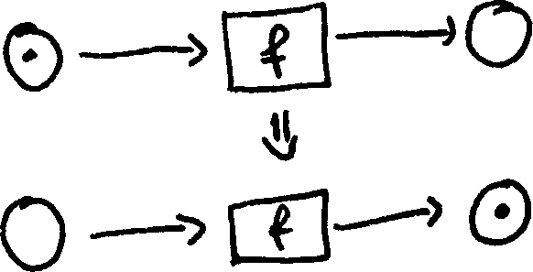
Es gibt viereckige Transitionen und runde Stellen. Die Transitionen stehen für die elementaren funktionalen Einheiten und die Stellen sind Platzhalter für kleine schwarze sogenannte Token, die Daten repräsentieren. Stellen und Transitionen sind durch gerichtete Pfeile verbunden. Eine Transition kann schalten, wenn alle ihre Eingangsstellen Token enthalten. Beim Schalten werden die Token auf den Eingangsstellen entfernt und auf jeder Ausgangsstelle wird ein Token produziert. Im Bild sind die Situationen vor und nach dem Schalten der Transition f dargestellt.
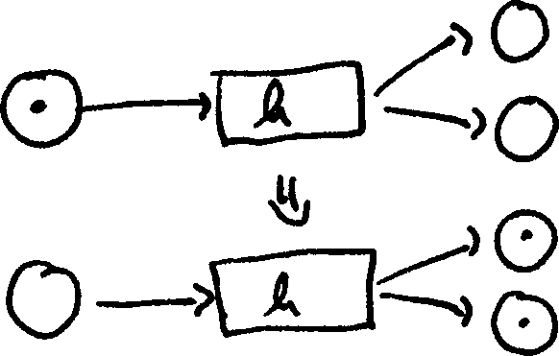
Die Transition h hat zwei Ausgangsstellen, also erzeugt sie beim Schalten zwei Token.
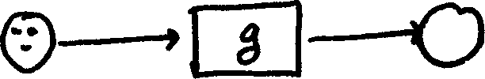
Eine Art der automatischen Parallelität liegt vor, wenn wie zum Beispiel bei der Transition g mehr als ein Token auf der Eingangsstelle liegt. Hier können drei Inkarnationen von g gleichzeitig ausgeführt werden.
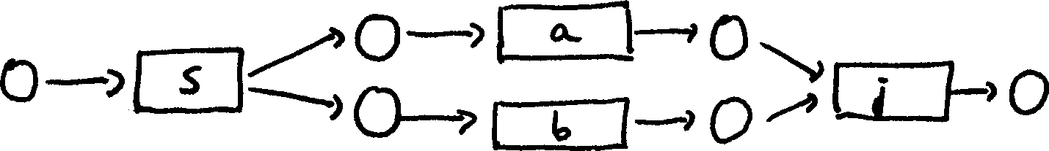
Eine andere Art Nebenläufigkeit besteht zwischen den Transitionen a und b: Wenn auf der Eingangsstelle der Transition s ein Token liegt, dann erzeugt s je einen Token auf der Eingangsstelle von a und b, also können diese beiden Transitionen parallel schalten. Die Transition j synchronisiert die Transitionen a und b: Sie kann erst schalten, wenn sowohl a als auch b vorher geschaltet haben.
In der Fraunhofer Plattform GPIspace werden etwas komplexere Petrinetze verwendet. Zunächst dürfen die Token nicht nur schwarz, sondern auch farbig sein. Eine Farbe entspricht einem gewissen Typ, es ist zum Beispiel nicht egal, ob ein Token eine Zahl oder einen Text repräsentiert. Jede Stelle darf nur Token eines bestimmten Typs enthalten und die Transitionen sind mit ebenfalls farbigen Ein- und Ausgängen versehen. Zusätzlich dürfen Transitionen selbst wieder komplette Petrinetze enthalten.
Mit diesen Erweiterungen werden die in der Fraunhofer Plattform GPIspace verwendeten Petrinetze zu einer kompletten streng getypten funktionalen Programmiersprache. Dabei können einmal konstruierte Petrinetze in beliebigen anderen Kontexten verwendet werden, sie sind lokal vollständig spezifiziert. Ergänzt werden diese Netze durch eine kleine eingebaute Sprache für Ausdrücke, die es erlaubt einfache funktionale Einheiten direkt im Petrinetz zu integrieren.
Zur Beschreibung der Petrinetze wurde im Rahmen der Fraunhofer Plattform GPIspace ein XML-Schema entworfen. Die Verwendung von XML sichert die Portabilität, für die syntaktische Validierung kann auf ausgereifte externe Werkzeuge zurück gegriffen werden und es stehen leistungsfähige Editoren zur Verfügung. Besonders ist ein Mechanismus zum polymorphen Programmieren: Ähnlich zu Templates in C++ können generische Petrinetze formuliert werden, die zwar streng getypt sind, aber über beliebigen Typen arbeiten, die erst in einem Schritt der Spezialisierung konkretisiert werden.

Verteilte Laufzeitumgebung
Bisher haben wir nur über die Konstruktion von Anwendungen innerhalb der Fraunhofer Plattform GPIspace gesprochen. Zu einer kompletten Programmierumgebung gehört aber noch mehr: Es muss eine Instanz geben, die Programme ausführt. Diese Instanz wird als Laufzeitumgebung bezeichnet und ist die Schnittstelle zwischen Anwendung und konkreter Maschine.
Im Fall der Fraunhofer Entwicklungsumgebung soll eine Anwendung auf einem Hochleistungssystem ausgeführt werden. Dabei handelt es sich um eine verteilte Maschine, aufgebaut aus vielen Komponenten, die durch ein Netzwerk miteinander verbunden sind. Es ist also nur natürlich, dass die Laufzeitumgebung der Fraunhofer Plattform GPIspace ebenfalls verteilt ist.
Hauptakteur der Laufzeitumgebung ist eine Komponente, die wir Agent nennen. Der Agent ist ein Programm, dass lokal oder über Netzwerk Kontakt zu anderen Agenten aufnehmen kann. Dabei entsteht ein asymmetrisches Verhältnis: Einer der Agenten wird zum „Angestellten“ der andere zum „Chef“. Aufgabe des Chefs ist es, die Arbeit unter seinen Angestellten zu verteilen. Angestellte führen entweder die ihnen zugeteilte Arbeit aus oder reichen sie ihrerseits an ihre Angestellten weiter.
Das so entstehende Geflecht aus Chefs und Angestellten, die Chefs weiterer Angestellter sein können und so weiter kann in der Fraunhofer Plattform GPIspace beliebige Struktur haben. Das ist die Voraussetzung, um mit beliebigen heterogenen Maschinen umgehen zu können. Haben wir zum Beispiel eine Maschine, bei der einige der Komponenten leistungsfähiger als andere sind, dann ist es sinnvoll, auf diesen Komponenten mehr Angestellte zu installieren als auf den nicht so leistungsfähigen Komponenten. Wir können auch einstellen, wie viele Hierarchieebenen die Laufzeitumgebung haben soll. Je nach Aufgabe kann es angezeigt sein, mit mehr oder weniger ausgeprägten Hierarchien zu arbeiten.
Die Struktur der Laufzeitumgebung ist nicht nur flexibel, sie ist sogar dynamisch. Während eine Anwendung innerhalb der Laufzeitumgebung ausgeführt wird, kann sich deren Struktur ändern: Neue Agenten können in die Laufzeitumgebung integriert und vorhandene Agenten können aus der Laufzeitumgebung entfernt werden. Das ist eine Voraussetzung für Resistenz gegenüber Fehlern, die sich ja als Veränderung der Struktur der Maschine manifestieren. Damit die Laufzeitumgebung komplett resistent wird, kann ein Agent seinen internen Zustand speichern und später die Arbeit an dieser Stelle fortsetzen.
Bei der Arbeit, die ein Angestellter schließlich ausführt, handelt es sich um eine elementare funktionale Einheit, die in Form eines ausführbaren Programms vorliegt. Dieses Programm wird isoliert ausgeführt, so, das eventuelle Fehler nicht die Laufzeitumgebung korrumpieren. Die Laufzeitumgebung kann dann je nach Art der funktionalen Einheit und nach Art des Fehlers entscheiden, ob die funktionale Einheit erneut ausgeführt wird, möglicherweise auf einer anderen Komponente.
Die Kommunikation des Anwenders mit der Laufzeitumgebung erfolgt über eine Komponente, die wir Orchestrator nennen. Dabei handelt es sich um ein Programm, das Aufträge annimmt und die Abfrage des Status, das Unterbrechen und Löschen von Aufträgen ermöglicht. Der Orchestrator ist ebenfalls resistent gegenüber Fehlern und kann auch entfernt von der Laufzeitumgebung laufen, zum Beispiel auf dem Laptop der Anwenderin.
Ein Auftrag, den der Orchestrator entgegen nimmt, ist nicht direkt die XML Repräsentation des Petrinetz, sondern er erwartet ein spezifisches internes Format. Diese Situation ist vergleichbar mit einem Betriebssystem, das nicht direkt den Quelltext einer Anwendung verarbeitet, sondern ein spezifisches binäres Format.
Analog zu diesem Vergleich ist eine weitere Komponente der Fraunhofer Plattform GPIspace ein Compiler, der aus der XML Repräsentation des Petrinetz die interne Darstellung der Laufzeitumgebung generiert. Dabei führt der Compiler nicht nur semantische Überprüfungen durch, es gibt auch Routinen zur Prüfung der Plausibilität und Routinen zur Optimierungen des eingegebenen Netzes. Darüber hinaus werden vom Compiler neben dem internen Format der Laufzeitumgebung auch sämtliche Schnittstellen generiert, die benötigt werden, damit die elementaren funktionalen Einheiten auf die im Petrinetz durch Token repräsentierten Daten zugreifen können.
Ein Auftrag an den Orchestrator wird nun nach Weitergabe an die Laufzeitumgebung dort von einem Agenten analysiert. Der Agent extrahiert aus dem Petrinetz alle ausführbaren Aktivitäten und generiert daraus neue Aufträge, die er entweder an seine Angestellten weiterleitet oder selber bearbeitet. Dieser Prozess endet eventuell erst nach mehreren Schritten, da Transitionen im Petrinetz selbst wieder komplette Petrinetze enthalten können. Ist schließlich ein Auftrag beendet worden, dann injiziert der Agent das Resultat im Petrinetz und der Vorgang beginnt von vorn, so lange, bis keine neuen Aktivitäten aus dem Netz extrahiert werden können. Das Netz ist dann vollständig bearbeitet und das Resultat des Auftrags steht für die Anwenderin im Orchestrator bereit.

Virtueller Speicher
Anwendungen werden als Petrinetze beschrieben und innerhalb der verteilten Laufzeitumgebung ausgeführt. Dazu werden aus dem Petrinetz elementare funktionale Einheiten extrahiert, die wie eingangs beschrieben lediglich von ihren Eingangsdaten abhängen und diese zu Ausgangsdaten transformieren. Nun wird es im Allgemeinen der Fall sein, dass die Ausgangsdaten einer elementaren funktionalen Einheit wieder Eingangsdaten einer anderen elementaren funktionalen Einheit sind. Die funktionalen Einheiten kommunizieren. Das heißt, dass die Fraunhofer Plattform GPIspace einen Mechanismus zur Verfügung stellen muss, der es elementaren funktionalen Einheiten erlaubt, untereinander Daten auszutauschen.
Nicht nur der Datenaustausch zwischen funktionalen Einheiten, also innerhalb einer einzelnen Anwendung, ist wichtig, es muss auch Kommunikation zwischen verschiedenen Anwendungen innerhalb der Fraunhofer Plattform GPIspace und zwischen Anwendungen der Fraunhofer Plattform GPIspace und der Außenwelt möglich sein.
Alle diese Arten der Kommunikation werden über einen virtuellen Speicher abgewickelt. Dabei handelt es sich um eine abstrakte Schicht, die von Anwendungen als einzelner großer Speicherblock wahrgenommen wird. Die Fraunhofer Plattform GPIspace stellt Methoden zur Verfügung, um innerhalb des virtuellen Speichers Bereiche bestimmter Größe zu reservieren, um Daten in reservierte Bereiche zu schreiben bzw. aus reservierten Bereichen zu lesen und um reservierte Bereiche wieder freizugeben. Diese Methoden sind nicht nur Anwendungen innerhalb der Plattform GPIspace zugänglich, sondern können auch von der Außenwelt benutzt werden.
Alle Transfers in oder aus dem virtuellen Speicher sind asynchron, das heißt, sie werden im Hintergrund abgewickelt, während die Anwendung andere Daten bearbeitet. Außerdem ist der globale Zustand des virtuellen Speichers isoliert von lokalen Anwendungsfehlern: Anwendungen können nicht wahlfrei auf den virtuellen Speicher zugreifen, sondern nur über Methoden, die die Plattform GPIspace bereitstellt.
Diese abstrakte Schicht kann auf verschiedene Art implementiert werden. Eine Möglichkeit wäre die Verwendung eines parallelen Dateisystems als unterliegenden realen Speicher. In der Fraunhofer Plattform GPIspace wurde der virtuelle Speicher auf Basis des in Abschnitt beschriebenen Global Memory Layer implementiert. Wie dort beschrieben wird es dadurch möglich, den gesamten Hauptspeicher der verteilten Maschine als einen einzigen großen Speicherblock anzusprechen. Transfers werden außerdem asynchron, mit hoher Bandbreite und mit geringer Latenz durchgeführt.
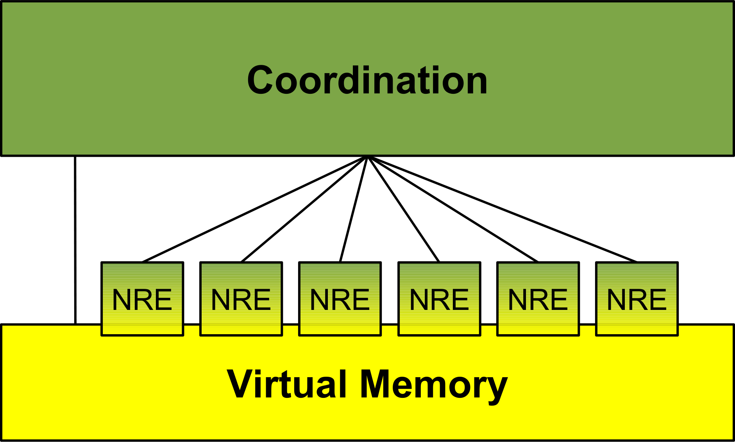Grafik 1: FP3: Architektur

Zusammenfassung
Die Fraunhofer Plattform GPIspace besteht aus drei wesentlichen Schichten: Dem virtuellen Speicher als Kommunikationsschicht, der verteilten Laufzeitumgebung als Ausführungsschicht und dem damit eng verknüpften Interpreter für Petrinetze als Steuerungsschicht.
Wir haben gesehen, wie die einzelnen Schichten gestaltet sind und warum die Entscheidungen so getroffen wurden. Grafik 1 versucht die Grundstruktur nochmal einzufangen, NRE steht dabei für „node runtime environment“. Die drei Schichten sind in der Fraunhofer Plattform GPIspace nahtlos integriert, sie stehen aber auch als einzelne Bausteine für anderen Anwendungen zur Verfügung.
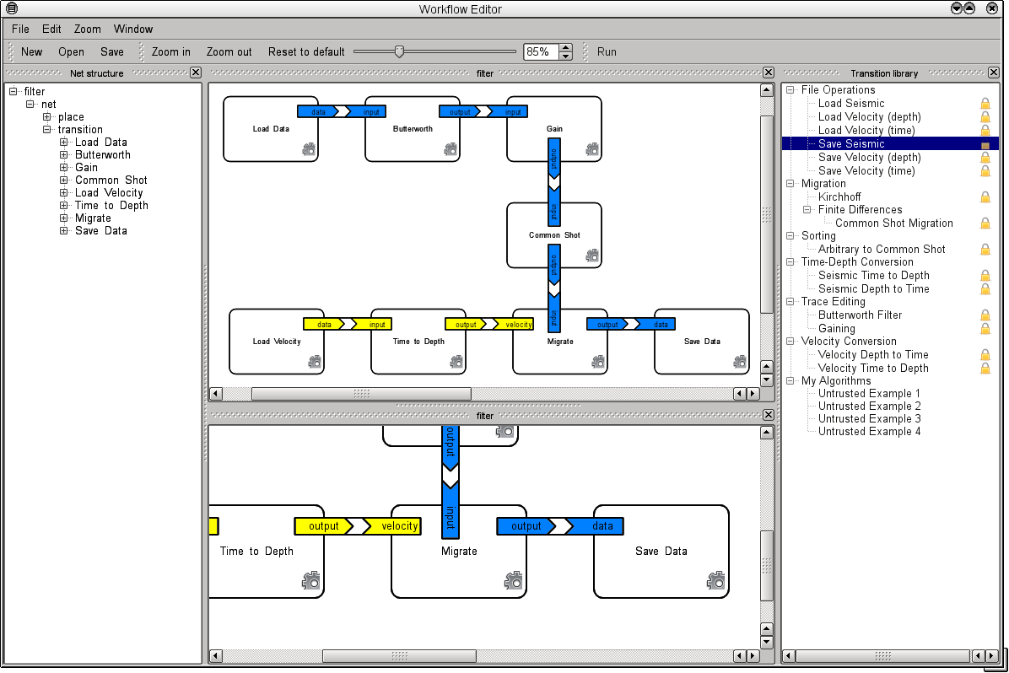Grafik 2: FP3: Prototyp eines Editors
Wir haben eingangs die grafische Natur von Petrinetzen gelobt, aber bisher nur deren XML Repräsentation konkretisiert. Natürlich arbeiten wir auch an grafischen Editoren, die mit der Fraunhofer Plattform GPIspace zusammenarbeiten. Grafik 2 zeigt die Oberfläche eines Prototypen für den Bereich der Verarbeitung seismischer Daten: Zentral eine Fläche zur Konstruktion der Anwendung, rechts eine Bibliothek vorgefertigter Bausteine und links eine strukturelle Ansicht der Anwendung.
Insgesamt ist die Fraunhofer Plattform GPIspace Ergebnis intensiver Beschäftigung mit der Frage nach der Programmierbarkeit zukünftiger Hochleistungssysteme. Sie gibt Antworten auf viele wichtige Fragen und beim Einsatz im Competence Center High Perfomance Computing und Visualierung des Fraunhofer ITWM hat sie sich in mehreren Projekten hervorragend bewährt.
Im folgenden wird an zwei Beispielen gezeigt, wie mit Hilfe der Fraunhofer Plattform GPIspace Anwendungen für komplexe Hochleistungssysteme erstellt werden.

Anwendungsbeispiele
Die beiden hier vorgestellten Beispiele zeigen exemplarisch, wie mit der Fraunhofer Plattform GPIspace programmiert werden kann. Es handelt sich um zwei Anwendungen, die am Fraunhofer ITWM mit der Fraunhofer Plattform GPIspace entwickelt wurden. Neben den hier gezeigten hat das ITWM weitere Anwendungen für Kunden aus der Industrie erstellt. Darunter sind Anwendungen, die mit Hilfe einer spezialisierten grafischen Schnittstelle gesteuert werden genauso wie Anwendungen, die bereits existierende ältere Anwendungen resistent gegenüber Fehlern machen.

Paralleles SU
Das Paket SU (seismic un*x) ist eine mehr als 20 Jahre alte Sammlung von Programmen zur Bearbeitung seismischer Daten. [SU] Viele Geophysiker auf der ganzen Welt benutzen Programme aus dieser Sammlung und SU formt quasi einen Standard. Das Problem ist allerdings: Die Programme stammen aus einer Zeit, in der nicht an parallele Datenverarbeitung gedacht wurde, es sind einfache sequentielle Programme. Gleichzeitig hat das Volumen seismischer Daten dramatisch zugenommen, viele Terabytes sind der Normalzustand. Das macht die Programme aus der Sammlung nahezu nutzlos, die Bearbeitung realistischer Datensätze dauert einfach zu lange.
Mit Hilfe der Fraunhofer Plattform GPIspace ist es sehr einfach, einen relevanten Teil der Programme aus der Sammlung zu parallelisieren. Es handelt sich um den Teil, der die Daten Stück für Stück bearbeitet, ohne komplizierte Abhängigkeiten zwischen den Teilen. Das entsprechende Petrinetz hat eine sehr einfache Gestalt:
Das Wissen über die Daten steckt in den Transitionen LOAD und WRITE. Die Transition LOAD produziert pro unabhängigem Datenstück der Eingabedatei einen Token auf der Eingangsstelle der Transition WORK, die dann parallel auf den Stücken arbeiten kann. Die Transition WRITE schreibt die Resultate ebenfalls parallel in die Ausgabedatei. Die Transitionen LOAD und WRITE stammen aus einer Bibliothek seismischer Transitionen, die am Fraunhofer ITWM gepflegt wird und die Transition WORK ruft intern das existierende Programm aus der Sammlung SU auf.
Trotz der einfachen Struktur ist diese Anwendung recht effizient: Die Bearbeitung eines 121 Gigabytes großen Datensatzes mit dem Programm sufrac dauerte 2751 Sekunden. Mit obigem Programm dauert die Bearbeitung auf 16 Recheneinheiten nun nur noch 228 Sekunden und mit 32 Recheneinheiten nur noch 127 Sekunden. Das bedeutet eine Verbesserung von über 45 auf knapp über 2 Minuten.
Dieses Beispiel zeigt, dass mit Hilfe der Fraunhofer Plattform GPIspace einfache Aufgaben schnell gelöst werden können. Das Resultat ist ein effizientes paralleles Programm.

Kirchhoff Tiefen Migration
Die Kirchhoff Tiefen Migration ist ein Basisverfahren zur Rekonstruktion des Untergrunds anhand gesammelter seismischer Daten. Zwar gibt es Verfahren mit besserer Abbildungsqualität, die Kirchhoff Migration wird aber nach wie vor wegen ihrer Schnelligkeit häufig eingesetzt.
Aus Implementierungssicht besteht die Kirchhoff Migration aus der Ermittelung der Beiträge aller gesammelter Zeitreihen zu allen untersuchten Teiluntergründen. Etwas abstrakter formuliert also aus der Anwendung einer Funktion f auf alle Elemente des Kreuzproduktes zweier Menge X und Y.
Diese Aufgabe wird in herkömmlichen Programmiersprachen durch eine verschachtelte Schleife gelöst:
foreach x in X: foreach y in Y: f (x,y).
Doch halt, es gibt eine zweite Lösung, die innere und die äußere Schleife können ausgetauscht werden:
foreach y in Y: foreach x in X: f (x,y).
Auf den ersten Blick ist der Unterschied zwischen den beiden Lösungen marginal, doch was ist, wenn X und Y unterschiedlich groß sind? Es könnte zum Beispiel sein, dass die Menge X komplett in den Speicher passt, nicht aber die Menge Y. In der zweiten Lösung würde dann X genau einmal in den Speicher gelesen und jeweils ein y aus Y hinzu. In der ersten Lösung kann nicht Y im Speicher gehalten werden, würde also für jedes x aus X die Menge Y erneut eingelesen werden.
Zwar kann auch bei komplizierteren Zusammenhängen immer eine optimale Lösung gefunden werden, aber die Entscheidung für die eine oder andere Art fällt, bevor die konkreten Eingaben bekannt sind und wird also in der Regel nicht optimal sein. Es wäre also viel schöner, die Berechnung des Kreuzproduktes abstrakt zu formulieren, etwa so:
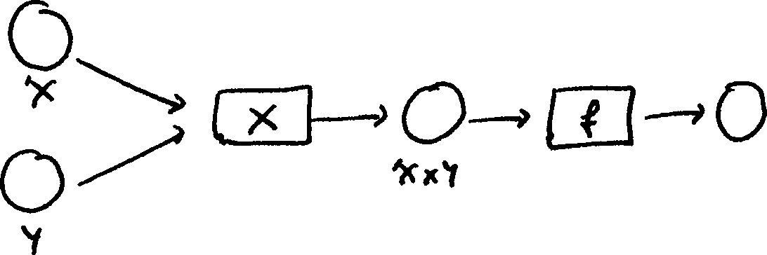
Diese Art der Formulierung beinhaltet beide obigen Lösungen. Darüber hinaus sind alle Interpolationen zwischen diesen Lösungen beschrieben. Es ist nur beschrieben, was getan und nicht wie das erreicht werden soll. Die Plattform wird allein von Datenabhängigkeiten getrieben automatisch die perfekt zu Eingabe und Maschine passende Reihenfolge der Abarbeitung wählen. Insbesondere kann die Funktion f bei genügend Ressourcen auch gleichzeitig auf verschiedene Elemente des Kreuzproduktes angewendet werden.
Zurück zur Kirchhoff Migration. Der Kern ist die Berechnung eines Kreuzproduktes und das komplette Petrinetz hat die Gestalt:
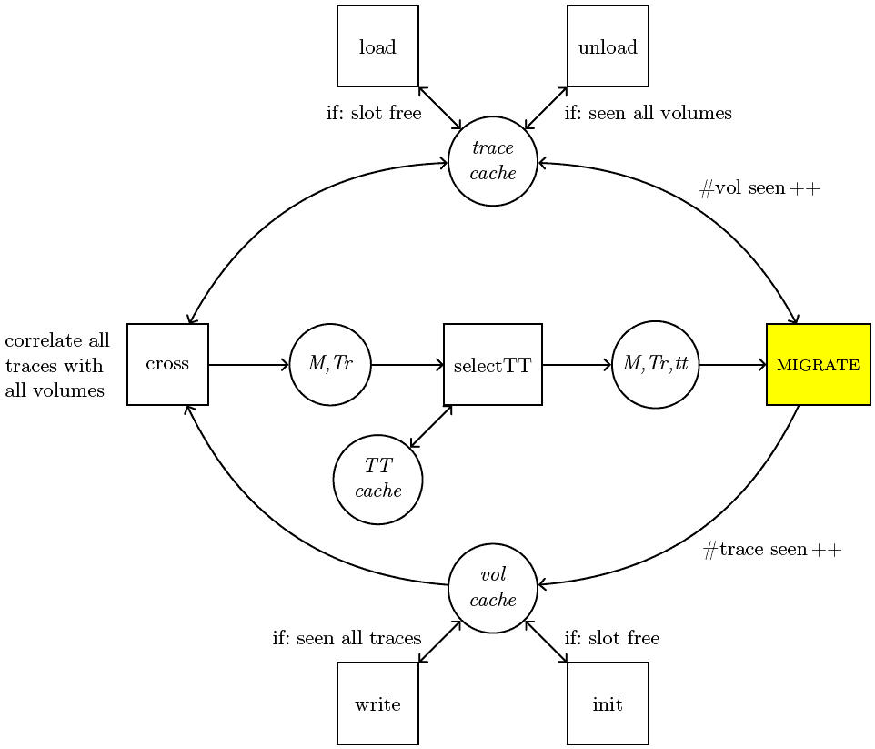
Auf der linken Seite sehen wir das abstrakte Kreuzprodukt aus Spuren und Teilvolumen. Interessant ist die gelbe Transition. Es ist die einzige Transition dieses Petrinetzes, die geophysikalisches Wissen implementiert. Alle anderen Transitionen sind generisch und können sofort für andere Verfahren mit gleicher Struktur verwendet werden.
Auch diese Anwendung zeigt sehr gute Leistungen: Ein kleines Beispiel (etwa 1 Gigabyte Eingabegröße) wurde von einer per Hand implementierten Version in 403 Sekunden bearbeitet, die Version innerhalb der Fraunhofer Plattform GPIspace benötigte dafür nur 170 Sekunden. Der Grund ist die bessere Berücksichtigung der von den Eingabedaten induzierten Abhängigkeiten. Zwar könnte das auch händisch programmiert werden, der Aufwand wäre aber unvertretbar hoch.
Die Skalierung ist ebenfalls sehr gut, ein größeres Beispiel mit etwa 47 Gigabytes Eingabegröße wurde mit 32 Recheneinheiten in 2200 Sekunden bearbeitet und mit 64 Einheiten in 1048 Sekunden. Das ist sogar weniger als die Hälfte, ein Effekt der manchmal eintritt, wenn einzelne Arbeitspakete kleiner werden und damit besser zur Speicherhierarchie passen.
Insgesamt zeigt dieses Beispiel schön die Möglichkeiten, die in der abstrakten Formulierung der Aufgabe stecken. Die Detailprobleme soll die Laufzeitumgebung lösen und sie hat dafür die richtigen Informationen, nämlich die über die Abhängigkeiten.

Zusammenfassung
Domänanwender sind keine Experten für Programmierung moderner Hochleistungssysteme. Diese Aussage wurde in der Vergangenheit oft ignoriert. Viele, teilweise sehr effiziente, Anwendungen wurden von Domänanwendern erstellt, die Rechenzentren haben geschult und die Werkzeugentwickler haben verbessert und erweitert. Dieser Ansatz funktioniert nicht mehr. Der Hauptgrund ist die Zunahme bei der Komplexität der Maschinen. Diese Erkenntnis setzt sich mehr und mehr bei führenden Forschern durch und die Frage nach Alternativen wird laut.
Die Grundlagen für effizientere und einfachere Programmierung komplexer Systeme sind bereits vor langer Zeit gelegt wurden. Namen wie Carl Adam Petri und David Gelernter stehen hier stellvertretend für ganzheitliche Ansätze an den Umgang mit Maschinen.
Auf Basis dieser Grundlagen und der Erfahrungen bei der Konstruktion industrieller Anwendungen hat das Fraunhofer ITWM die Fraunhofer Plattform GPIspace als Entwicklungs- und Ausführungsplattform konzipiert und entwickelt. Ihre wesentlichen Komponenten, der virtueller Speicher, die verteilte Laufzeitumgebung und der Interpreter für Petrinetze, sind innerhalb der Plattform nahtlos integriert, stehen aber auch einzeln für andere Anwendungen zur Verfügung.
Die Fraunhofer Plattform GPIspace hat sich am ITWM bei verschiedenartigen Projekten für Kunden aus der Industrie hervorragend bewährt. Sie erlaubt die abstrakte Formulierung und gleichzeitig effiziente Ausführung komplexer Anwendungen auf komplexen Maschinen. Es wurden zum Beispiel Anwendungen erstellt, die dank abstrakter Formulierung bessere Leistungen als händisch implementierte Versionen zeigen. Andere Anwendungen haben vorhandene Programme in die Plattform integriert, so, dass die Gesamtanwendung resistent gegenüber Fehlern der Hardware ist.
Die Fraunhofer Plattform GPIspace blickt, mit verbesserten grafischen Schnittstellen und Ergänzung der Bibliotheken um neue Domänen, auf eine großartige Zukunft.

Literatur
[v.d.Aalst 1996] W.M.P. van der Aalst. Three Good reasons for Using a Petri-net-based Workflow Management System. Proceedings of the International Working Conference on Information and Process Integration in Enterprises (IPIC'96), 1996.
[Backus 1978] J. Backus. Cann Programming Be Libarated from the von Neumann Style? A Functional Style and it's Algebra of Programs. 1977 Turing Award Lecture, Comm. ACM 21(8), 1978.
[Brauer 2006] W. Brauer, W. Reisig. Carl Adam Petri und die ,,Petrinetze“. Informatik-Spektrum 29(5), 2006.
[Dennis 1997] J. B. Dennis. A Parallel Program Execution Model Supporting Modular Software Construction. Proceedings of the Conference on Massively Parallel Programming Models, 1997.
[Dennis 2011] J. B. Dennis, G. R. Gao, X. X. Meng. Experiments with the Fresh Breeze tree-based memory model. Computer Science - R&D, 2011.
[Dongarra 2011] J. Dongarra, P. Beckmann. The international Exascale Software Roadmap. International Journal of High Performance Computer Applications. Volume 25(1), 2011.
[EESI 2011] European Exascale Software Initiative, Berichte auf http://www.eesi-project.eu
[Gelernter 1992] D. Gelernter, N. Carriero. Coordination languages and their significance. Commun. ACM 35(2), 1992.
[Hughes 1989] J. Hughes. Why Functional Programming Matters. Computer Journal 32(2), 1989.
[Müller 2009] M.S. Müller, M. Resch, A. Schulz, W. Nagel. Tools for High Performance Computing. Proceedings of the 3rd International Workshop on Parallel Tools for High Performance Computing, 2009.
[Petri 1962] C. A. Petri. Kommunikation mit Automaten. Bonn: Institut für Instrumentelle Mathematik, Schriften des IIM Nr. 2, 1962.
[SPPEXA 2011] Software for Exascale Computing. Proposal to the German Research Foundation to establisch a Priority Programme in the trans-disciplinary field of High-Perfomance Computing, 2011.
[SU] http://www.cwp.mines.edu/cwpcodes/index.html
[Zuckermann 2011] S. Zuckerman, J. Suetterlein, R. Knauerhase, G. R. Gao. Using a "codelet" program execution model for exascale machines: position paper. Proceedings of the 1st International Workshop on Adaptive Self-Tuning Computing Systems for the Exaflop Era, EXADAPT '11, San Jose, California, 2011.

